
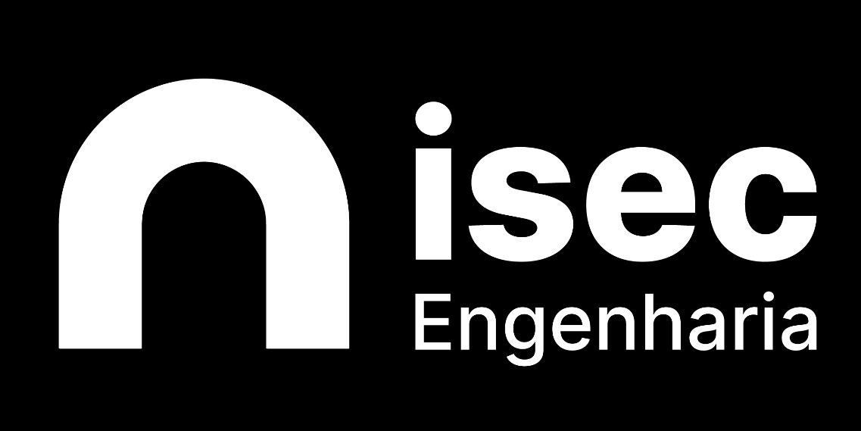
INSTITUTO POLITÉCNICO DE COIMBRA

INSTITUTO SUPERIOR
DE ENGENHARIA
DE COIMBRA

DEPARTAMENTO DE / DEPARTMENT OF INFORMÁTICA E SISTEMAS

Trabalho Prático Nº1 - Netlogo
Introdução à Inteligência Artificial

Autor / Author
David Martins Correia – 2023140410
Tiago Gouveia Filipe – a2019112767

Coimbra, 20 outubro de 2024

ÍNDICE

Introdução 4
Modelo Base 5
Ambiente 5
Objetivo 5
Agentes 5
Modelo modificado 6
Análises 7
Modelo Base 7
Modelo Eficiente/agua 7
Modelo Robô Auto Eficiente 8
Modelo Movimento diagonal 8
Conclusão 9

Índice de Figuras
Figura 1 - Ambiente gráfico 4
Figura 2 - Dados estatísticos do modelo base 7
Figura 3 - Dados estatísticos do modelo eficiente 7
Figura 4 - Dados estatísticos do modelo auto eficiente 8
Figura 5 - Dados estatísticos do modelo diagonal 8

Introdução

O presente trabalho prático tem como objetivo desenvolver e analisar comportamentos racionais de agentes reativos, utilizando a ferramenta NetLogo. A simulação proposta envolve a criação de um ambiente bidimensional não toroidal onde agentes aspiradores são responsáveis pela limpeza de células que representam lixo, enquanto interagem com obstáculos e fontes de energia. Através da implementação de um modelo base e um modelo melhorado, iremos explorar estratégias para otimizar a eficiência dos agentes na realização da tarefa de limpeza, garantindo a remoção total do lixo no menor tempo possível. Este trabalho permitirá não só a aplicação prática dos conceitos de inteligência artificial, mas também a reflexão sobre o desempenho e a eficácia das soluções implementadas.

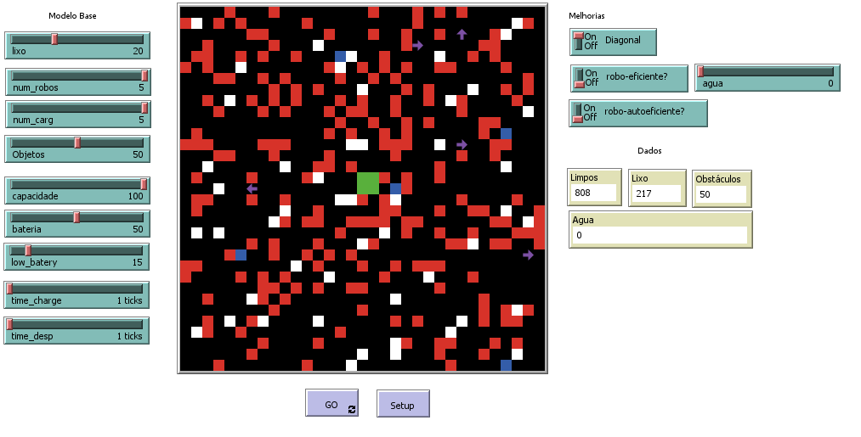
Figura 1 - Ambiente gráfico

Modelo Base

Ambiente
O ambiente, ver Figura 1, é constituído por 5 partes sendo estas:
- Células Pretas: Representam áreas limpas.
- Células Vermelhas: Representam elementos de lixo que os agentes aspiradores devem recolher, configurável pelo utilizador de 0 a 60% do mundo.
- Células Azuis: Correspondem a carregadores de energia, que os agentes precisam para manter-se operacionais, também configurável pelo utilizador de 0 a 5.
- Células Brancas: Representam obstáculos fixos que os agentes devem contornar, configurável pelo utilizador de 0 a 100.
- Zona Verde: Área de depósito do lixo, onde os agentes descarregam o lixo recolhido, que são quatro células fixas no meio do mundo.

Objetivo
O objetivo principal deste trabalho prático é desenvolver agentes aspiradores que limpem um ambiente bidimensional não toroidal, recolhendo lixo e descarregando-o em uma zona específica. A simulação visa garantir a remoção total do lixo no menor tempo possível, otimizando o desempenho dos agentes. Através da implementação de modelos base e melhorados, serão exploradas estratégias para aumentar a eficiência na tarefa de limpeza.

Agentes

Os agentes aspiradores são projetados para se mover de forma aleatória em direção à zona verde para descarregar o lixo e para recolher elementos de lixo nas células vermelhas, evitando passar por cima de objetos e movimentando-se consistentemente. Cada agente possui uma capacidade de carga configurável e um nível de energia que diminui a cada movimento. Quando a capacidade de carga é atingida, o agente muda o seu objetivo para encontrar a zona de depósito, enquanto ignora o lixo ao redor até descarregar completamente, e quando a sua energia fica menor ou igual a low_batery, que seria a energia mínima configurável pelo utilizador, este deve mudar o seu objetivo para se dirigir a uma zona de carregamento.

Modelo modificado

No modelo modificado foi acrescentado três melhorias onde já é possível realizar nos dias de atualmente e outras duas ideias onde ainda não foi implementado no robô mas que melhoraria o robô no seu objetivo de limpar o lixo de forma rápida e eficaz.

- Melhorias reais:
- Movimento diagonal
- Poder apanhar água (células a ciano)
- Robôs que se dirigem atá a base de carregamento quando a distancia entre o robô e o carregador e a mesma

Análises

Modelo Base
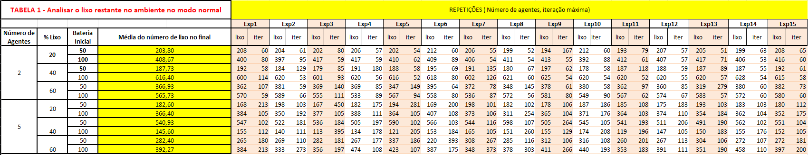
Figura 2 - Dados estatísticos do modelo base

Como se pode reparar a mudança do número de robôs altera bastante no resultado uma vez que o nível de lixo que permanece no lixo quando são 5 robôs é muito menor aquando deste são 2 e que a quantidade de energia inicial é um pouco irrelevante pois como o movimento destes é aleatório um robô que começa com menos bateria se encontrar o carregador pode ser mais eficaz do que começar com mais bateria. Este modelo consiste em movimentos aleatórios dos robôs o que resulta numa eficiência menor uma vez que estes podem demorar muito a encontrar o lixo e principalmente os carregadores e local de deposito.

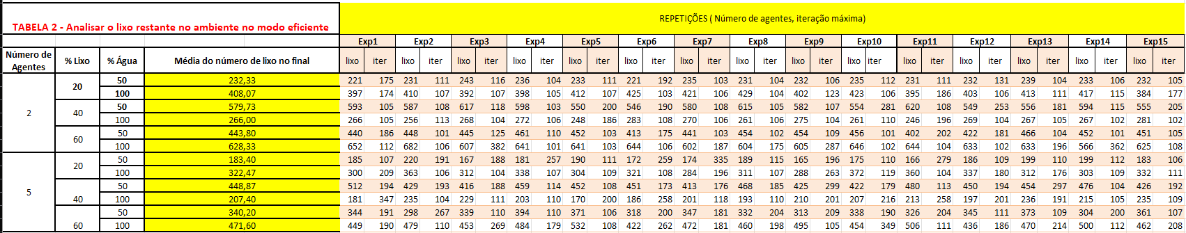
Modelo Eficiente/agua
Figura 3 - Dados estatísticos do modelo eficiente

Com os resultados obtidos podemos dizer que quando ativado o modo eficiente este consome mais lixo e águas quando mais robôs, mas estes acabam sempre por morrer uma vez que a bateria ao ficar baixa estes podem não chegar a encontrar devido ao movimento aleatório. Este modelo tem em base o modelo base mas é implementado um novo tipo de “lixo” que seria líquido, quando eficiente o robô consome estas possas de água ao invés de consumir 1 de energia como é para os sólidos este consome 2 de energia.

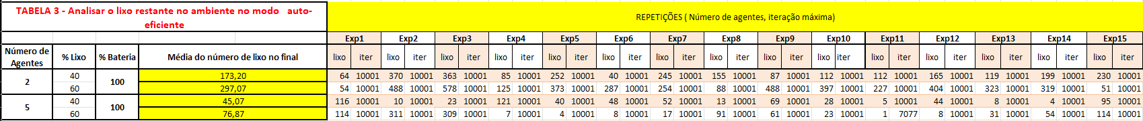
Modelo Robô Auto Eficiente
Figura 4 - Dados estatísticos do modelo auto eficiente

Neste modelo podemos reparar que os robôs nunca morrem uma vez que a condição de paragem é sempre devida ao tempo de execução, ticks. Uma vez mais reparamos que a quantidade de agentes é muito relevante uma vez que quanto mais robôs mais lixo é apanhado.

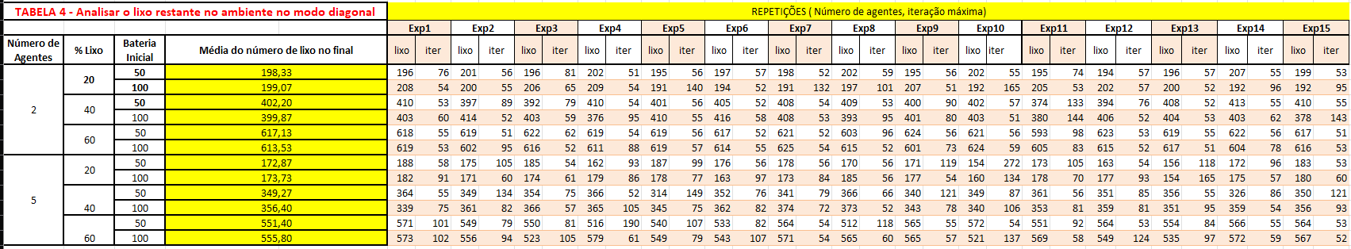
Modelo Movimento diagonal
Figura 5 - Dados estatísticos do modelo diagonal

Este modelo tem como referência o modelo base, mas os robôs podem se movimentar na diagonal o que resulta numa melhor qualidade ao apanhar o lixo pois este tem um maior campo de perceção de onde possa estar o lixo e de movimento.

Conclusão

Com estes testes podemos concluir que a quantidade de robôs é algo que influencia a quantidade de lixo que estes acabam por apanhar, apesar de estes terem movimentos aleatórios. Em relação ao a quantidade de energia inicial este pode não chegar a influenciar a qualidade do robô uma vez o que influencia é se estes tem um carregador perto e não a quantidade inicial.

